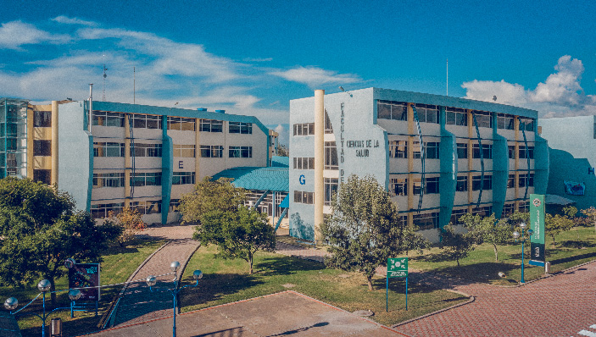

|  |
| --- |
|  |
|  |
| CARRERA DE ENFERMERÍA  TITUTO DEL PROYECTO:  Servicios de podología para pacientes con diabetes.  Creado por:  - Estudiante 1 - Estudiante 2 |

INFORMES

DE

AVANCES

DE

EMPRENDIMIENTOS

# AVANCE DE LA SEMANA DEL 28 DE ABRIL AL 4 DE MAYO DEL 2025.

|  |  |  |  |  |  |  |  |  |  |  |  |  |  |  |  |  |  |  |  |  |  |  |  |  |  |  |  |  |  |  |  |  |  |
| --- | --- | --- | --- | --- | --- | --- | --- | --- | --- | --- | --- | --- | --- | --- | --- | --- | --- | --- | --- | --- | --- | --- | --- | --- | --- | --- | --- | --- | --- | --- | --- | --- | --- |
| **A.- DESCRIPCIÓN DEL ESTADO GENERAL DEL PROYECTO****B.- ACTIVIDADES**   * **ENUMERAR ACTIVIDADES REALIZADAS EN LA SEMANA**   **( CON EVIDENCIA CITAR LOS AVANCES DE LA SEMANA)**   * **PORCENTAJE DE AVANCES**  |  |  | | --- | --- | | **Porcentaje** | **Actividad** | | **¿** | **Planeación** | | **¿** | **Creación** | | **¿** | **Ejecución** | | **¿** | **TOTAL** |   **C.- MATERIALES UTILIZADOS ENUMERAR TODOS LOS MATERIALES UTILIZADOS EN LA SEMANA ACOMPAÑADO DE EVIDENCIAS FOTOGRAFICAS**   |  |  | | --- | --- | | **MATERIALES** | **FOTOGRAFÍAS** | |  |  | |  |  | |  |  |   **D.- CONFIRMACION DE ACUERDOS( CON LOS PROFESIONALES QUE AVALEN Y PROYECTO)**   |  |  |  | | --- | --- | --- | | **NOMBRE DEL PROFESIONAL** | **TÍTULO** | **ACUERDOS** | |  |  |  | |  |  |  |   **E.- ACTIVIDADES DE CADA MIEMBRO DEL GRUPO**   |  |  | | --- | --- | | Estudiante 1 | Realizo el diseño de la estructura portatil de las cajas de desfinfeccion con las luces UVC | | Estudiante 2 | Visito el centro de diseño grafico dejando el diseño creado para empezar a realizar la caja portatil | | Estudiante 1 | Envio y retiro de las copias de placa base para la luces UVC |  * **ANEXOS (FOTOGRAFIAS, VIDEOS DE EVIDENCIAS, REUNIONES CON EXPERTOS ) ejemplos:**   Foto 1. Diseño preliminar de la caja de esterilzar portatil con sus respectivos componentes electrónicos.  Foto 2. Diseños de los compartimientos que tendrá la parte de la caja de esterilizar donde irán los componentes electrónicos con los que funcionará.  Foto 3. Reunión para aprobación de diseño  Foto 4. Reunión para designación de tareas del grupo  Foto 5. Luces UVC a colocar en la caja de esterilización    **Foto 6. Réplica de la placa base por electricista** |
|  |
| *“En el caso de que algún miembro del grupo no colabore favor comunicar para tomar las correcciones necesarias caso contario todos serán penalizados”.* |